**Семантика**

**Семантика** - це верстка із використанням правильних тегів, щоб пошукові системи розуміли який тип інформації закладений у даних тегах. Семантичні теги детально описують призначення та зміст сайту.

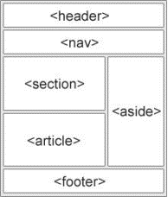

**<header>** - “шапка” сторінки. Вступний контент, що може містити логотип, навігацію, форму пошуку, ім'я автора, тд.

**<main>** - унікальний контент сторінки. Призначений для основного контенту, що безпосередньо належить до головної теми документа.

* **<section>** - частина сторінки, яка тематично групує вміст і завжди має заголовок
* **<article>** - частина сторінки, призначена для незалежного розповсюдження чи повторного використання. Наприклад, може містити статтю на форумі, запис у блозі, тд.
* **<aside>** - частина сторінки, чий вміст опосередковано пов'язаний із основним вмістом сторінки. Наприклад, може містити бічну панель (сайдбар), рекламний банер

**<footer>** - “підвал” сторінки. Контент, що може містити інформацію про власника сайту, інформацію про авторське право або навігацію.

**Робота з текстом**

<h1> - <h6> - елементи представляють шість рівнів заголовків розділів. Використовуються по послідовності <section> (секцій).

<p> - елемент представляє абзац (блок тексту).

<span> - елемент представляє контейнер для групування елементів з метою стилізації.